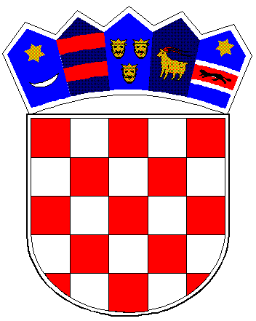
REPUBLIKA HRVATSKA
VUKOVARSKO-SRIJEMSKA ŽUPANIJA
OPĆINA TOMPOJEVCI
OPĆINSKO VIJEĆE
KLASA:320-02/20-01/7
URBROJ:2196/07-02-20-144
Tompojevci, 26.11. 2020.godine

Na temelju članka 29. Statuta Općine Tompojevci („Službeni vjesnik Vukovarsko-srijemske županije br. 05/13, 02/15, 05/16, 02/18, 12/19 i 03/20) Općinsko vijeće Općine Tompojevci na 23. sjednici, održanoj dana 26.11.2020. godine, donosi:

ODLUKU
o poništenju Odluke o raspisivanju javnog natječaja i poništenju javnog natječaj za zakup poljoprivrednog zemljišta u vlasništvu Republike Hrvatske na području Općine Tompojevci

Članak 1.

Općinsko vijeće Općine Tompojevci, zbog potrebe izmjene proizvodno tehnoloških cjelina, poništava Odluku o raspisivanju javnog natječaj za zakup poljoprivrednog zemljišta u vlasništvu Republike Hrvatske na području Općine Tompojevci KLASA: 320-02/20-01/7, URBROJ: 2196/07-02-20-10, od 30. lipnja 2020. godine, objavljenu u „Službenom vjesniku“ Vukovarsko-srijemske županije br. 10/20, od 16. srpnja 2020. godine i poništava Javni natječaj za zakup poljoprivrednog zemljišta u vlasništvu Republike Hrvatske na području Općine Tompojevci KLASA: 320-02/20-01/7, URBROJ: 2196/07-02-20-13, od 03. kolovoza 2020. godine, objavljen na oglasnoj ploči i Internet stranici Općine Tompojevci.

Članak 2.

Ova Odluka stupa na snagu osmog dana od dana objave u „Službenom vjesniku'' Vukovarsko-srijemske županije.

Predsjednik Općinskog vijeća
Zlatko Potočki

